Wat vieren we in de Goede Week en de Paastijd?

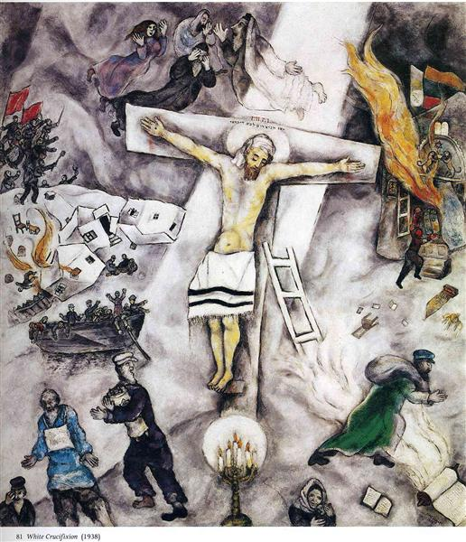
Marc Chagall

Wanneer: donderdag 26 maart 2020 19.30 uur
dinsdag 21 april aanvang: 20.00 uur.
(let op de verschillende aanvangstijden).
Waar: Mattheushûs, Rk-Kerk
o.l.v. pastor Annie Schothorst-Vos

